SEMUA SATUAN DALAM Milimeter
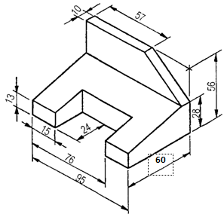
TUGAS : 1

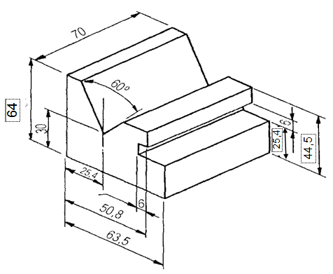
TUGAS : 2

TUGAS 3
